Garliavos lopšelis-darželis "Obelėlė"  Marius Aukštikalnis, 5m.  Karolis Seniūnas, 5m.  Kornelija Petrauskaitė, 5 m.  Dija Ušinskaitė, 5 m.  Auklėtoja D.Norkuvienė  Rokas Jankūnas, 4 m.  Auklėtoja M.Gudavičiūtė  Tomas Urbonas, 5 m.  Auklėtoja E. Žiemienė  Augustas Kirvaitis, 5 m.  Kristupas Gudaitis, 5 m.  Lukas Stašaitis, 5 m.  Gustas Chmieliauskas, 5 m.  Gustas Chmieliauskas, 5 m.  Kajus Laurukėnas, 5 m.  Augustė Bužinskaitė, 5 m.  Auklėtoja L. Marcinkevičienė  Saulė Sakalauskaitė, 5 m.  Auklėtoja E. Žiemienė  Ieva Baltrimavičiūtė, 5 m.  Kajus Žemaitaitis, 4 m.  Milda Juknevičiūtė, 4 m.  Auklėtoja R. Šlepikienė  Mėta Paulauskė, 5 m.  Vakarė Sergedaitė, 5 m.  Beatričė Karpavičiūtė, 5 m.  Auklėtoja J. Karūnaitienė  Justas Pavalkis, 4 m.  Auklėtoja M.Gudavičiūtė  Beatričė Karpavičiūtė, 4 m.  Deimilė Bencevičiūtė, 4 m.  Auklėtoja J. Nerlikienė  Skaistė Valutkevičiūtė, 5 m.  Edvinas Jurkuvėnas, 6 m.  Auklėtoja J. Dilytė  Balsys Gustas, 6 m.  Pažarauskaitė Tija, 6m.  Bilotaitė Patricija, 6 m.  Danisevičiūtė Eglė, 6 m.  Auklėtoja V. Bilotienė  Artėjant Lietuvos atkūrimo dienai, Garliavos ir Garliavos apylinkių mažieji piliečiai domėjosi, kokie žmonės garsina Lietuvą. Kai kurie vaikai jau žinojo Lietuvos prezidentę, vardino žymius sportininkus, tačiau pažintis su M.K.Čiurlioniu, jo dailės ir muzikos kūriniais vaikams buvo dar neatrastas lobis. Skambant žymaus lietuvių kompozitoriaus muzikai, vaikai savo vaizduotėje kūrė vaizdus, fantazavo, kaip kompozitorius vaikšto po mišką ir staiga sutinka vilką, vieniems atrodė, kad vilkas M.K.Čiurlionį suėdė, kitiems atrodė, kad jis pabėgo nuo vilko... Savo įspūdžius, žinias ir jausmus vaikai išpasakojo popieriaus lape. Kai kurie vaikai bandė garsus paversti spalvomis: klausantis simfoninių poemų "Miške" , "Jūra" liejosi įvairios spalvos, maišėsi ir vaikai atrasdavo vis naujus atspalvius. Žaidimas spalvomis patiko net ir tiems vaikams, kurie nepasitiki savimi ir dažnai sako "aš nemoku piešti". Kai kurie vaikai - dailininkai realistai- piešė mišką, voratinklius, grybus, laivus. Auklėtojų padedami vaikai išbandė įvairias technikas - guašą, akvarelę, vaškines kreideles, dažų taškymą, pūtimą ir kitas. | Gabija Brazaitė, 6 m.  Laura Lekavičiūtė, 6 m.  Ugnė Urbonavičiūtė, 6 m.  Tautvydas Brazas, 6 m.  Auklėtoja R.Bartkevičienė  Simona Kunickaitė, 4 m.  Auklėtoja D. Šiugždinienė  P a r o d o s d a l y v i a i:  Jonučių darželis  Eva Rinkevičiūtė, 6m.  Mantas Jurkevičius, 6m  Majus Skakun, 5m.  Gabrielė Maciulevičiūtė, 6m.  Elzė Marija Urmanavičiūtė, 5m.  Auklėtoja D. Stankūnienė  Linas Žalys, 6m.  Auklėtoja K.Litvinavičienė  Ilgakiemio mokykla - darželis  Gabrielė Dulinskaitė 9 m.  Dominykas Ulevičius 9 m.  Armanda Jakučionytė 9 m.  Aelita Andriuškevičiūtė 10 m.  Erikas Pažėra 9m.  Tomas Puidokas 10 m.  Mokytoja Rasa Gelažauskienė  Austėja Andrulytė 8 m.  Vykintas Miklušis 8 m.  Mokytoja Rima Budreckienė  Saulė Štuopytė 11 m.  Kamilė Kazlauskaitė 6 m.  Tautvidas Dulinskas 11 m.  Mokytoja Reda Surdokienė  Liepa Narvydaitė, 6 m.  Ugnė Adomavičiūtė 5 m.  Greta Kairiūkštytė 6 m.  Kristupas Muleravičius 6 m.  Richard Jabs 5 m  Auklėtoja Marija Pučkienė  Mykolas Markauskas, 4 m.  Mykolas Markauskas, 4 m.  Vita Panasenkaitė, 4 m.  Vita Panasenkaitė, 4 m.  Auklėtoja Ramunė Liaugaudienė  Parodoje dalyvauja 88 ikimokyklinio ir priešmokyklinio amžiaus bei pradinių klasių vaikų piešiniai, sukurti skambant M.K.Čiurlionio muzikai.  Gerda (6m.) "Čiurlionis su vaikais"  Parodos organizatoriai:  Garliavos lopšelis-darželis "Eglutė" ,  Garliavos sporto ir kultūros centras  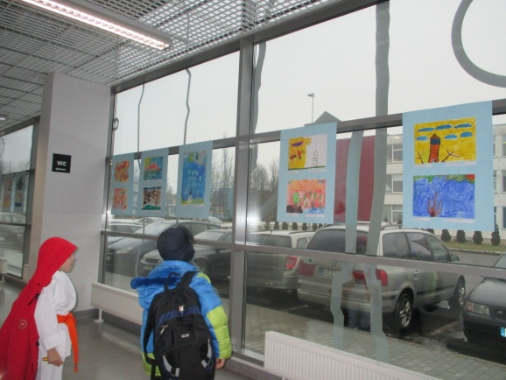  Paroda vyko  2015m. vasario 12 d. - kovo 13d.  Garliavos sporto ir kultūros centre  Katalogą parengė N. Okunienė,  Garliavos lopšelio-darželios "Eglutė" direktorė | Garliavos lopšelis-darželis "Eglutė"  Madajus Lunskys, 6 m  Gerda Strielcovaitė, 6 m  Saulė Kubiliūnaitė, 6 m.  Justas Motiečius, 6 m.  Kamilė Kvietkutė, 6 m.  PU pedagogė A.Sareikienė  Ieva Adomavičiūtė, 6 m.  PU pedagogė V.Sutkaitienė  Patricija Strigūnaitė, 6 m.  PU pedagogė S.Menkevičienė  Ignas Karpavičius, 6 m..  Akvilė Armonaitė, 6 m.  Ieva Minevičiūtė, 6 m.  Emilija Verbylaitė, 6 m.  Ieva Micevičiūtė, 6 m.,  Samanta Kalasauskaitė, 6 m.  Akvilė Armonaitė, 6 m.,  Kotryna Šakinytė, 6 m.  PU pedagogė O.Noreikienė  Simonas Šeinauskas, 5 m.  Miglė Lukaševičiūtė, 5 m.  Rojus Kamarūnas, 5 m.  Auklėtoja R.Reškevičienė  Auklėtoja J.Šliumbienė  Titas Šliumpa, 5 m,  Mėta Lingytė, 5m.  Auklėtoja Agnė Bagdanavičiūtė  Urtė Valentavičiūtė, 5 m.  Jurgis Grėbliauskas, 5m.  Auklėtoja I.Ulozienė  Evaldas Karpauskas, 4 m.  Dairis Dūda, 4 m.  Austėja Dabašinskaitė, 4 m.  Auklėtoja T.Šikovienė  Martynas Čapskas, 3,5 m.  Evita Narmontaitė, 3,5 m.  Aistė Urbštanavičiūtė, 4 m.  Auklėtoja J.Šlimbienė  Simona Sutkutė, 3,5m.  Auklėtoja V.Balčiūnaitienė  Garliavos lopšelių-darželių  "Eglutė", "Obelėlė", Jonučių darželio,  Ilgakiemio mokyklos darželio ugdytinių  Dailės darbų parodos  "Garsų spalvos",  skirtos Lietuvos atkūrimo dienai  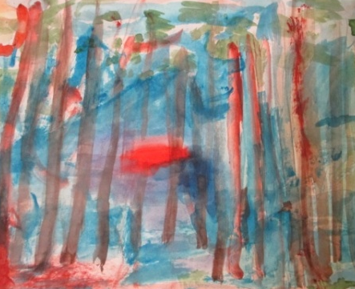  Dairis (4m.) "Saulytė leidžiasi už miško".  KATALOGAS  2015  Garliava

